Thực phẩm bỏ đi có tác dụng ngăn ngừa ung thư
Có những thực phẩm "ngon và đẹp mắt" tiềm ẩn nguy cơ gây bệnh ung thư cho người tiêu dùng. Ngược lại, có những thực phẩm thường bị vứt vào thùng rác lại có công dụng "đặc biệt".
Vỏ cà tím
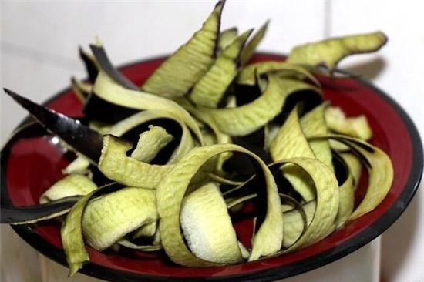
Nhờ chứa một lượng chất xơ lớn, cà tím đặc biệt hữu ích trong việc ngăn ngừa bệnh ung thư đại tràng. Khi di chuyển qua đường tiêu hóa, nó có xu hướng hấp thụ độc tố và hóa chất có thể gây ra bệnh.
Nhiều người thích ăn cà tím bỏ vỏ. Tuy nhiên, các chuyên gia dinh dưỡng khuyên không nên gọt vỏ cà tím khi chế biến vì một số nghiên cứu phát hiện lớp vỏ cà tím có thể chứa nhiều chất xơ hơn cả thân quả cà.
Không những thế, màu tím đậm ở vỏ cà là bằng chứng cho thấy nó chứa nhiều chất chống ôxy hóa mạnh để bảo vệ các tế bào não và kiểm soát hàm lượng chất béo lipid.
Vảy cá
Vảy chiếm 3% thể trọng của cá. Các nhà khoa học đã tìm thấy vảy cá chứa nhiều lecithin có tác dụng tăng cường khả năng nhớ của bộ não và làm chậm quá trình lão hóa của các tế bào não.
Không những thế, vảy cá còn chứa nhiều axit béo không no, có thể làm giảm cholesterol trầm tích ở thành huyết quản gây hẹp đường ống mạch máu, giữ cho tuần hoàn huyết dịch thông thoát.
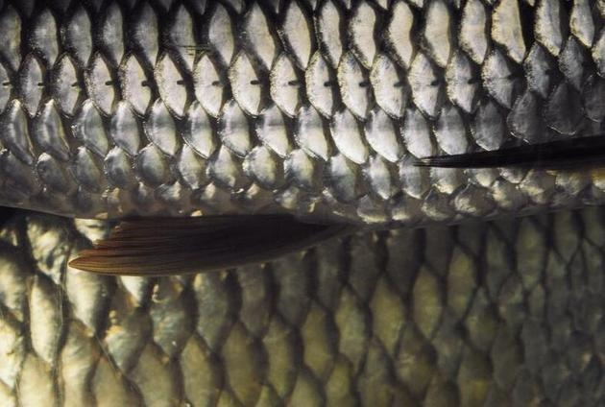
Vảy cá có tác dụng phòng ngừa những bệnh về huyết quản như bệnh mạch vành của tim, tắc mạch máu não, cao huyết áp, chảy máu não...
Cuối cùng, nó còn chứa nhiều canxi và hàm lượng phốt pho rất cao, giúp ngăn chặn bệnh còi xương ở trẻ em, loãng xương và gãy xương ở người già.
Bã đậu nành
Từ xưa, bã đậu nành được sử dụng rất nhiều trong các món ăn truyền thống của Trung Quốc, Nhật Bản và Hàn Quốc. Từ đầu thế kỷ 20, nguyên liệu "thừa" này được dùng nhiều trong các món chay của người phương Tây.
Còn người Việt Nam vẫn có thói quen vứt bã đậu trong quá trình làm sữa đậu nành. Bã đậu nành không chứa cholesterol nên rất tốt cho bệnh nhân cao huyết áp và mỡ trong máu cao.
Bã đậu nành có hàm lượng xơ cao, bao gồm chất xơ hoà tan và chất xơ không hoà tan. Chất xơ không hoà tan có tác động chống táo bón, ngăn ngừa ung thư ruột kết, ung thư đại tràng, chống béo phì và bệnh tiểu đường.
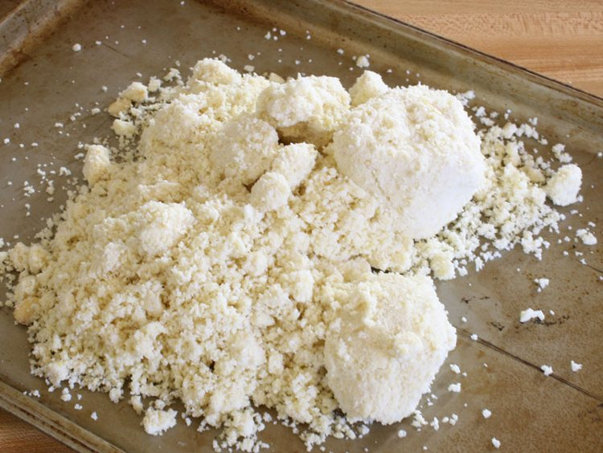
Ngoài ra, trong bã đậu nành còn có chất isoflavones có khả năng phòng chống nhiều loại bệnh ung thư và bệnh tim mạch.
Xơ quýt
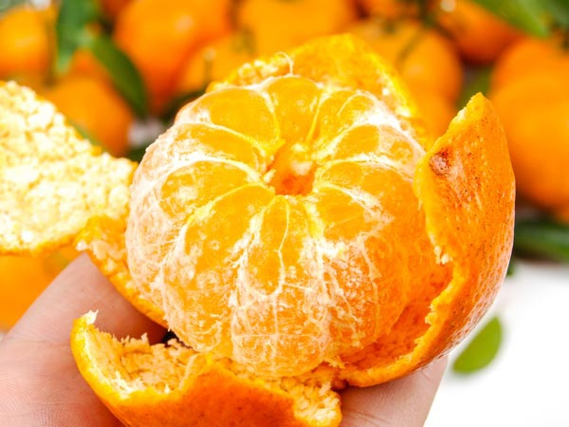
Thông thường khi ăn quýt, hầu hết chúng ta có thói quen thường bỏ hết xơ quýt đi vì không ngon miệng và không có tác dụng gì.
Thực tế, nhiều nhà khoa học chứng minh được rằng xơ quýt chứa rutin, có khả năng lưu thông máu, loại bỏ các mảng bám trên thành huyết mạch, tốt cho não bộ và giảm nguy cơ mắc bệnh tiểu đường, đột quỵ, ung thư dạ dày…
Xơ quýt còn có tác dụng điều trị các chứng khí trệ kinh lạc, ho tức ngực, ho ra máu…

